**Кривец Якуб Игнатьев (Krywiec Jakub Justyn)**

3 ноября 1801 г – крещение (НИАБ 136-13-894, лист 44об, №26/1801-р (ориг)).

**НИАБ 136-13-894:** Лист 44об. **Метрическая запись №26/1801-р (ориг).**

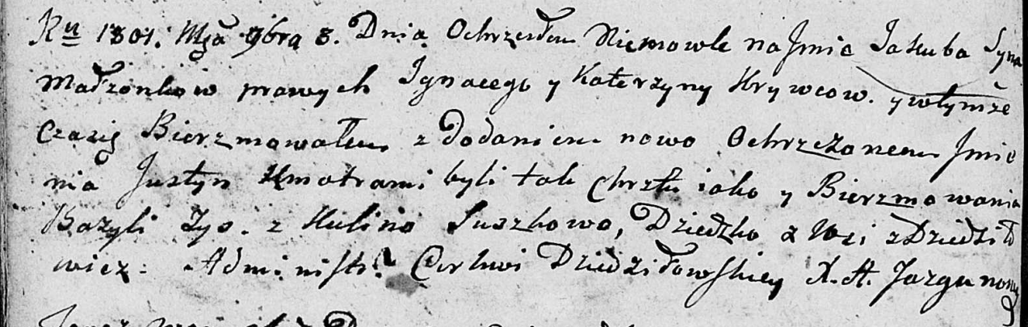

Дедиловичская Покровская церковь. 3 ноября 1801 года. Метрическая запись о крещении.

Kryweć Jakub Justyn – сын родителей с деревни Дедиловичи.

Kryweć Jgnacy – отец.

Krywcowa Katerzyna – мать.

Zys Bazyli – кум.

Suszkowa Kulina – кума.

Jazgunowicz Antoni – ксёндз.